**Задание 1**

|  |  |
| --- | --- |
| IP адрес | 192.168.0.102 |
| Физический адрес основного сетевого интерфейса компьютера | D4-6D-6D-D7-03-CA |
| IP адрес шлюза | 192.168.0.1 |
| IP адреса DNS-серверов | 192.168.0.1 |
| Использование DHCP | Да |

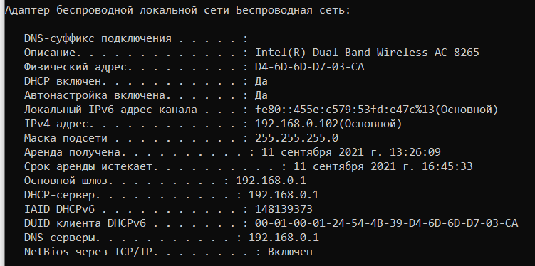

**Задание 2**

|  |  |  |
| --- | --- | --- |
| Процент потерянных пакетов | 0% | 0% |
| Среднее время приёма-передачи | 22 мс | 39 мс |
| Количество маршрутизаторов (с учётом шлюза) до опрашиваемого узла | 20 | 20 |
| IP адрес узла | 95.213.130.106 | 194.226.39.144 |
| Класс сети, к которой принадлежит данный узел | A | C |
| Имя узла, полученное по IP-адресу узла | www.gramota.ru | www.viniti.ru |

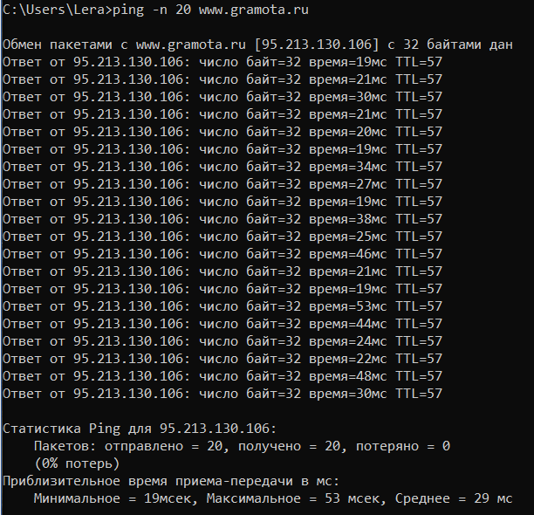 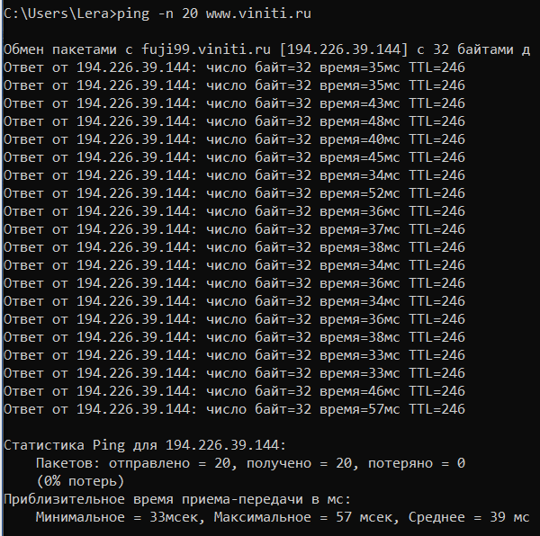

**Задание 3**

**www.gramota.ru**

|  |  |  |  |  |  |  |
| --- | --- | --- | --- | --- | --- | --- |
| № узла | Время прохождения пакета №1 | Время прохождения пакета №2 | Время прохождения пакета №3 | Среднее время прохождения пакета | DNS-имя маршрутизатора | IP-адрес маршрутизатора |
| 1 | 5 | 3 | 1 | 3 |  | 192.168.0.1 |
| 2 | 18 | 2 | 2 | 6 |  | 10.1.0.1 |
| 3 | 3 | 2 | 7 | 4 |  | 91.222.130.225 |
| 4 | 4 | 2 | 21 | 8 | r1-vlan254.ssau.ru | 91.222.130.237 |
| 5 | 5 | 4 | 3 | 4 |  | 79.126.112.69 |
| 6 | 3 | 2 | 3 | 2,7 |  | 95.167.92.161 |
| 7 | * | * | * |  | Превышен интервал ожидания для запроса | | |
| **8** | **20** | **20** | **23** | **21** |  | **92.53.94.126** |
| 9 | 20 | 20 | 27 | 22,3 |  | 92.53.94.67 |
| 10 | 20 | 22 | 19 | 20,3 |  | 92.53.94.63 |
| 11 | 20 | 24 | 22 | 22 | mx5.gramota.ru | 95.213.130.106 |

**www.viniti.ru**

|  |  |  |  |  |  |  |
| --- | --- | --- | --- | --- | --- | --- |
| № узла | Время прохождения пакета №1 | Время прохождения пакета №2 | Время прохождения пакета №3 | Среднее время прохождения пакета | DNS-имя маршрутизатора | IP-адрес маршрутизатора |
| 1 | 7 | 1 | 1 | 3 |  | 192.168.0.1 |
| 2 | 3 | 1 | 3 | 2,3 |  | 10.1.0.1 |
| 3 | 10 | 7 | 7 | 8 |  | 91.222.130.225 |
| 4 | 2 | 1 | 4 | 2,3 | r1-vlan254.ssau.ru | 91.222.130.237 |
| 5 | 3 | 2 | 3 | 2,7 |  | 79.126.112.69 |
| **6** | **63** | **35** | **26** | **29** |  | **87.226.181.109** |
| 7 | * | 41 | 36 | 45 | rdn06.transtelecom.net | 217.150.63.210 |
| 8 | 36 | 34 | 38 | 36 | mskn17ra.transtelecom.net | 217.150.44.70 |
| 9 | 33 | 33 | 33 | 33 | CVKS-gw.transtelecom.net | 217.150.44.69 |
| 10 | 34 | 36 | 37 | 35,7 | khouse-mr2.msk-ix.net | 194.85.16.1 |
| 11 | * | * | * |  | Превышен интервал ожидания для запроса | | |
| 12 | 40 | 33 | 50 | 41 | fuji99.viniti.ru | 194.226.39.144 |

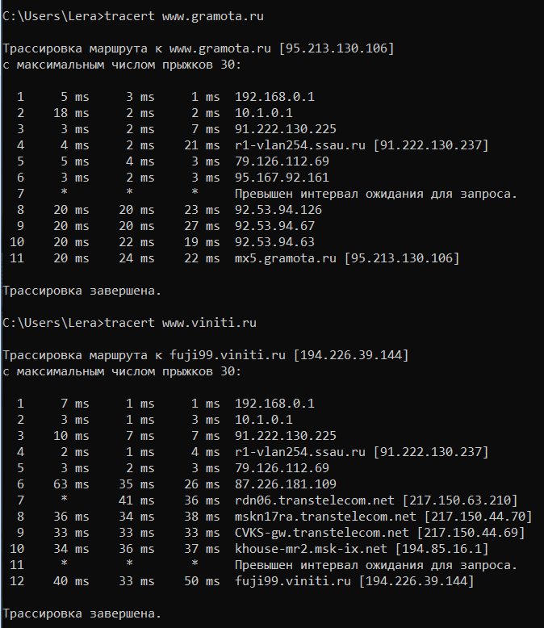

**Whois**

1. 192.168.0.1

Internet Assigned Numbers Authority (IANA)

+1-310-301-5820

abuse@iana.org

1. 10.1.0.1

Internet Assigned Numbers Authority (IANA)

+1-310-301-5820

abuse@iana.org

1. 91.222.130.225

Samara National Research University

+7 846 2674821

1. 91.222.130.237

Samara National Research University

+7 846 2674821

1. 79.126.112.69

VTK-AS-TECHNET4

1. 95.167.92.161

ROSTELECOMNET

noc-ip@rt.ru

1. 92.53.94.126

Selectel

8 (800) 555-06-75

1. 92.53.94.67

Selectel

8 (800) 555-06-75

1. 92.53.94.63

Selectel

8 (800) 555-06-75

1. 95.213.130.106

Selectel

8 (800) 555-06-75

1. 87.226.181.109

PJSC Rostelecom

+7 495 339 11 22

1. 217.150.63.210

TRANSTELECOM

+7 495 7846677

ripe@ttk.ru

1. 217.150.44.70

TRANSTELECOM

+7 495 7846677

ripe@ttk.ru

1. 217.150.44.69

TRANSTELECOM

+7 495 7846677

ripe@ttk.ru

1. 194.85.16.1

MIS-Internal

+7 495 7370685

1. 194.226.39.144

All Russian Institute for Scientific and Tecnical Information

+7 495 1524617